TRABAJO 1LABORATORIO DE INFORMATICA
ALUMNO:LIONEL PASTOR
PROFE:ANDREA GOMEZ
CURSO 1 A
AÑO:2025 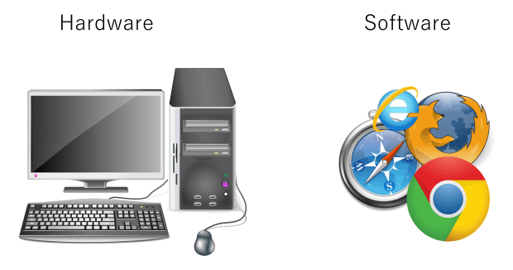

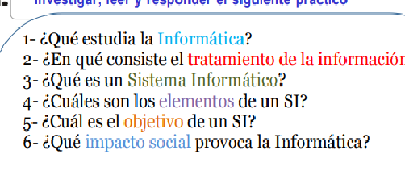
₁ La informática estudia el tratamiento automático de la información a través de sistemas computacionales, abarcando el estudio y desarrollo del hardware (los dispositivos físicos), el software (los programas) y las redes de datos para procesar, almacenar y transmitir información de manera eficiente y automática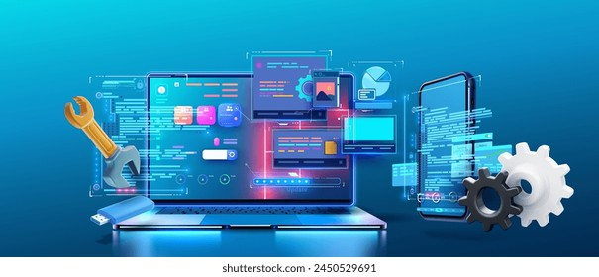
2 El tratamiento de la información consiste en la recopilación, organización, procesamiento, análisis y presentación de datos para transformarlos en información útil y significativa, que puede ser utilizada para la toma de decisiones, el aprendizaje o la comunicación. Implica un proceso sistemático que incluye la entrada de datos brutos, su manipulación mediante diversos métodos (manuales o automatizados) y la producción de resultados o productos de información que son distribuidos a los usuario .
3 conjunto de componentes físicos (hardware) y lógicos (software) que trabajan juntos para procesar, almacenar y transmitir información, transformando los datos en resultados utiles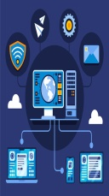
4 Un sistema informático usa elementos de hardware (partes físicas como el procesador, la memoria y los periféricos), software (programas, aplicaciones y el sistema operativo) y datos (la información que se procesa y se almacenaUn sistema informático usa elementos de hardware (partes físicas como el procesador, la memoria y los periféricos), software (programas, aplicaciones y el sistema operativo) y datos (la información que se procesa y se almacena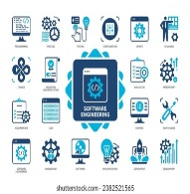
5 El objetivo principal de un sistema informático es procesar, almacenar y transmitir información para satisfacer una necesidad específica, ya sea en un entorno empresarial, educativo o personal. 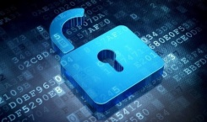
6La informática tiene una gran importancia social porque ha transformado radicalmente la comunicación, el acceso a la información y la forma en que las
personas viven, trabajan e interactúan. 